Эчеп утырмагыз: үлемгә китерә торган юл фаҗигаләренең күпчелеге исерекләр аркасында килеп чыга
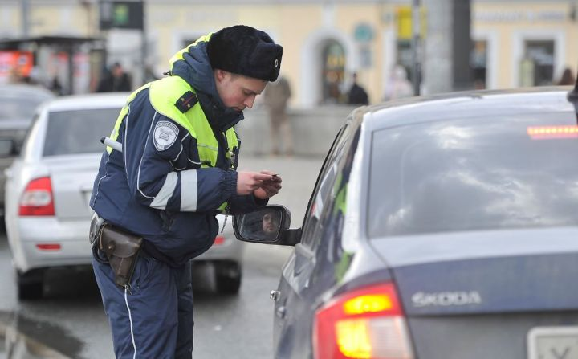
Татарстанда кеше үлеменә китергән һәр сигез юл фаҗигасенең берсе исерек килеш машина йөртүчеләр гаебе белән килеп чыга. Быел андый аварияләрдә 33 кешенең гомере өзелгән.
Илдар Мөхәммәтҗанов
Юл иминлеген саклаучылар салмыш килеш рульгә утыручылар турында алдан ук хәбәр салырга киңәш итә. Табиблар исә балаларның әти-әниләреннән үрнәк алганын искәртә. Алар да рульгә утырып юлга чыга һәм үзләрен дә, башкаларны да харап итәләр.
Быелгы ун айда Татарстан юлларында 2704 юл һәлакәте теркәлгән. Аларда 275 кешенең гомере өзелгән, 3258 кеше имгәнгән. Татарстан Дәүләт автоинспекциясе идарәсе башлыгы урынбасары Дамир Бикмөхәммәтов сүзләренә караганда, узган елның шул ук чоры белән чагыштырганда юлдагы аварияләр дә, аларда үлүчеләр саны да арткан.

